**Modèle de cahier des charges fonctionnel**

|  |
| --- |
| *Plus qu’un “modèle” de cahier des charges (il existe de nombreuses manières de rédiger un cahier des charges selon les métiers, par exemple pour* [*un site web*](http://goo.gl/QFKWk)*), ce document est destiné à* ***guider le chef de projet dans l’expression du besoin****.*  *Il est :*   1. *rédigé avant le lancement ou au tout début du projet : pour obtenir un consensus et formaliser le besoin* 2. *validé officiellement pour obtenir l’approbation du client afin de “contractualiser” les attendus* 3. *un point de référence pour gérer les révisions et l’évolution des besoins, pour cela on fait des mises à jour et des renégociations en cours de projet* |

Une formation (vidéo, quiz d’entraînement exercice d’application corrigé) est à votre disposition <https://perfectionnement.gestiondeprojet.pm> dans la section “cahier des charges”

**Principales parties de ce cahier des charges :**

Groupe d’expression du besoin et suivi des révisions/validations

Présentation générale

Expression détaillée du besoin

Phases du cycle de vie et environnement

Liste des fonctions/services attendus

Informations complémentaires

Planning

Budget

Points de vigilance

**Auteurs de ce cahier des charges / groupe d’expression du besoin**

|  |  |
| --- | --- |
| **Nom / mél** | **Qualité / rôle** |
| Paul Legris / [pl@projet.pm](mailto:pl@projet.pm) | Chef de Projet / Responsable du cahier des charges |
|  | Commanditaire / Chef de département ingénierie |
|  | Client / Chef de département vente |
|  | Client / Utilisateur “au quotidien” du nouveau système |
|  | Projet / Coordonnateur pôle codage |
|  | Projet / Coordonnateur marketing |
|  |  |

**Historique des modifications et révisions de ce document**

|  |  |  |
| --- | --- | --- |
| **n° de version** | **Date** | **Description et circonstances de la modification** |
| V 0.1 |  | Brouillon : première version suite à la réunion initiale du groupe d’expression du besoin |
| V 1 |  | Clôture du groupe d’expression du besoin : version proposée au commanditaire pour approbation |
| V 1.1 |  | Cahier des charges validé par le commanditaire pour lancement du projet |
|  |  |  |

**Validations**

|  |  |  |  |
| --- | --- | --- | --- |
| **n° de version** | **Nom / qualité** | **Date / signature** | **Commentaires et réserves éventuelles** |
| V 1.1 | Commanditaire |  | OK pour valider. Reste à détailler la phase “recyclage” |
|  |  |  |  |

|  |
| --- |
| **TABLE DES MATIÈRES**  [Cadrage - présentation générale du besoin](https://docs.google.com/document/d/1SgEdE5MOjPrWX1ZZxwcNwLsbfb0lAcUV-ZSfM_fwDcE/edit#heading=h.g9g7tf47kp7t)  [Demande et situation actuelle](https://docs.google.com/document/d/1SgEdE5MOjPrWX1ZZxwcNwLsbfb0lAcUV-ZSfM_fwDcE/edit#heading=h.qa8uq0jzre53)  [Résultats et changements attendus](https://docs.google.com/document/d/1SgEdE5MOjPrWX1ZZxwcNwLsbfb0lAcUV-ZSfM_fwDcE/edit#heading=h.deutlj9ycpfl)  [Parties prenantes](https://docs.google.com/document/d/1SgEdE5MOjPrWX1ZZxwcNwLsbfb0lAcUV-ZSfM_fwDcE/edit#heading=h.ct3a5ik6tmbu)  [Expression détaillée du besoin](https://docs.google.com/document/d/1SgEdE5MOjPrWX1ZZxwcNwLsbfb0lAcUV-ZSfM_fwDcE/edit#heading=h.ap1f4ng7z0uy)  [Phases du cycle de vie et leur environnement](https://docs.google.com/document/d/1SgEdE5MOjPrWX1ZZxwcNwLsbfb0lAcUV-ZSfM_fwDcE/edit#heading=h.52hjr2ywxvh8)  [Liste des fonctions/services attendus](https://docs.google.com/document/d/1SgEdE5MOjPrWX1ZZxwcNwLsbfb0lAcUV-ZSfM_fwDcE/edit#heading=h.7tdlv9r8e9p3)  [Caractérisation de chaque fonction](https://docs.google.com/document/d/1SgEdE5MOjPrWX1ZZxwcNwLsbfb0lAcUV-ZSfM_fwDcE/edit#heading=h.7l82ei11dxg0)  [Informations complémentaires](https://docs.google.com/document/d/1SgEdE5MOjPrWX1ZZxwcNwLsbfb0lAcUV-ZSfM_fwDcE/edit#heading=h.zgofhbsrl5ig)  [Contraintes de planning](https://docs.google.com/document/d/1SgEdE5MOjPrWX1ZZxwcNwLsbfb0lAcUV-ZSfM_fwDcE/edit#heading=h.dxhkp1uxypfd)  [Contraintes de budget](https://docs.google.com/document/d/1SgEdE5MOjPrWX1ZZxwcNwLsbfb0lAcUV-ZSfM_fwDcE/edit#heading=h.nzzbgy91lar1)  [Annexes](https://docs.google.com/document/d/1SgEdE5MOjPrWX1ZZxwcNwLsbfb0lAcUV-ZSfM_fwDcE/edit#heading=h.vd95rqeulbgs)  [Documents utiles :](https://docs.google.com/document/d/1SgEdE5MOjPrWX1ZZxwcNwLsbfb0lAcUV-ZSfM_fwDcE/edit#heading=h.ciyg8d2ws7vr) |

**Cadrage - présentation générale du besoin**

**Demande et situation actuelle**

* Demande d’origine du client
  + historique et état de l’existant (solutions actuelles)
  + hypothèses et conditions à remplir pour le démarrage du projet
  + importance de la réponse au besoin (contribution au plan stratégique du commanditaire par exemple).
* Références / projets similaires
  + documents existants :
    - *de ce projet* charte de projet, lettre de mission etc..
    - *des autres projets* ou d’autres sources : études de marché, post-mortem des projets précédents …
* Ce qui marche / ce qui ne marche pas :
  + solutions déjà explorées, exclues
  + solutions conseillées, mises en oeuvre par les concurrents

**Résultats et changements attendus**

* panorama des attendus
  + livrables “hard” : matériels (installations physiques)
  + livrables “soft” : documents, logiciels
  + livrables “services” : formation, évolution des compétences et méthodes de travail
* Périmètre de départ :
  + ce qui peut évoluer, être changé
  + ce qui impacte le projet, mais est pris en charge par d’autres acteurs ou prestataires
* Dépendances externes : ce qui ne peut pas être changé par le projet
  + Principales contraintes - par exemple licences et brevets, règles environnementales (recyclage), légales, de sécurité ...

**Parties prenantes**

L'objectif de cette partie est de recenser **exhaustivement** tous les acteurs concernés par le projet et ses conséquences. On veillera à inclure dans le groupe d’expression du besoin qui rédige ce cahier des charges des représentants

Commanditaires,

* initiateurs du projet, client, maître d’ouvrage, financeur …
* responsable de la validation de ce cahier des charges

Équipe de réalisation (souvent en cours de constitution)

* chef de projet
* responsables des différent pôles
* membres de l’équipe
* prestataires / consultants

Autres parties prenantes

* utilisateur finaux
* soutiens et opposants au projet
* personnes-ressources et experts..

**Expression détaillée du besoin**

Pour chacun des livrables attendus (soft, hard, service..)

Matrice des objectifs :  <https://bit.ly/2IgKrPD>

**Phases du cycle de vie et leur environnement**

|  |
| --- |
| ici, on utilise comme exemple une approche d’[analyse fonctionnelle](http://rb.ec-lille.fr/l/Projets/Projet_Analyse_fonctionnelle.html), mais d’autres outils peuvent être mis en oeuvre, notamment les cas d’utilisation avec [UML](https://fr.wikipedia.org/wiki/UML_(informatique)). |

* Lister toutes les phases du cycle de vie du système : *Fabrication, test, mise en route, utilisation, dépannage, panne de courant, recyclage…*
* Pour chaque situation de vie, le groupe de travail identifie les éléments d’environnement du livrable et réalise un schéma

*exemple d’environnement avec le cas d’un stylo en situation de vie “utilisation en classe”*

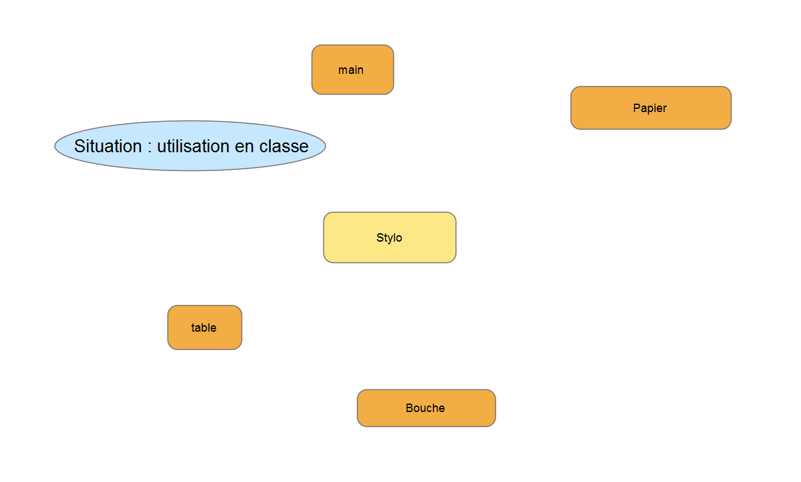

**Liste des fonctions/services attendus**

Quelles fonctions à assurer ?

Le groupe de travail complète le diagramme précédent en ajoutant les fonctions et en les nommant

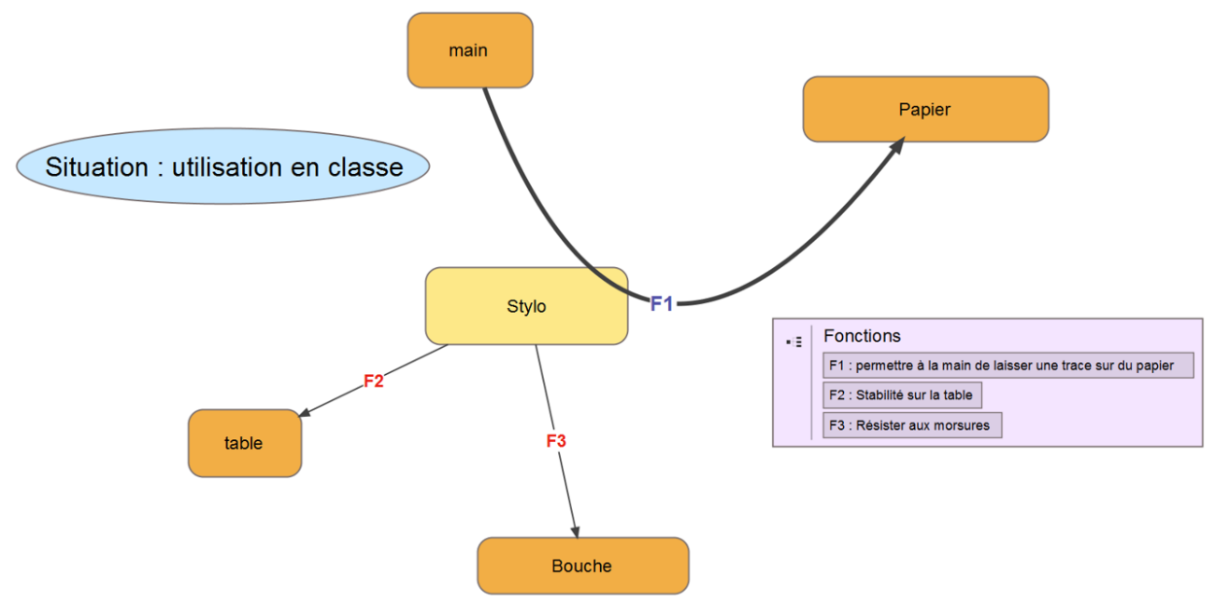

concevoir.

**Caractérisation de chaque fonction**

(les fonctions prioritaires sont caractérisées en détails, celles qui sont secondaires plus brièvement).

Fonction 1 : Priorité 4

|  |  |  |  |  |  |
| --- | --- | --- | --- | --- | --- |
| **N°** | **Intitulé** | **Mot détaillé** | **Critère** | **Niveau et limites** | **Priorité** |
| F1 | Permettre à la main de laisser une trace sur du papier |  |  |  |  |
|  |  | trace | Longueur | 1km +- 500m | 1 |
|  |  |  | Couleur | Noir uniquement | 4 |
|  |  |  | Largeur | 0.5 mm | 3 |
|  |  | papier | nature | papier, carton, mur | 2 |
|  |  |  | position | horizontale ou verticale | 1 |

**Informations complémentaires**

On consigne ici toutes les informations complémentaires qui n’ont pu s’exprimer sous forme de fonctions, notamment deux types de données..

**Contraintes de planning**

Grandes échéances “macro”

Dates/jalons s’ils sont impératifs

**Contraintes de budget**

Budget et moyens dédiés au projet

**Annexes**

**Documents utiles :**

1. [Cours d'analyse fonctionnelle](https://gestiondeprojet.pm/analyse-fonctionnelle/) en vidéo,
2. [Guide de l'analyse fonctionnelle](http://rb.ec-lille.fr/l/Analyse_fonctionnelle/RemiBacheletGuideDe_l_AF.PDF) avec une FAQ, rédiger un [Cahier des charges](https://gestiondeprojet.pm/cahier-des-charges/) fonctionnel
3. [Exercices d'analyse fonctionnelle](https://gestiondeprojet.pm/exercice-analyse-fonctionnelle/)